МИНИСТЕРСТВО  ТРУДА, ЗАНЯТОСТИ И СОЦИАЛЬНОЙ ЗАЩИТЫ РЕСПУБЛИКИ  ТАТАРСТАН  Волгоградская ул., д. 47, г.Казань, 420044 |  | ТАТАРСТАН РЕСПУБЛИКАСЫ  ХЕЗМӘТ, ХАЛЫКНЫ ЭШ  БЕЛӘН ТӘЭМИН ИТҮ ҺӘМ СОЦИАЛЬ ЯКЛАУ МИНИСТРЛЫГЫ  Волгоград ур., 47 нче йорт, Казан шәһәре, 420044
тел. (843) 557-20-01, 557-21-02; факс 523-90-74. E-mail: mtsz@tatar.ru, www.mtsz.tatarstan.ru

_________ № 15-27/_____________

На №_________________________________
Руководителям
предприятий (организаций) Республики Татарстан

Во исполнение поручения Президента Российской Федерации, Председателя наблюдательного совета Автономной некоммерческой организации «Агентство стратегических инициатив по продвижению новых проектов» В.В. Путина с 13 по 15 февраля 2018 г. на площадке ВДНХ (Москва, ВДНХ, пав. 75) состоится Всероссийский форум «Наставник» (далее - Форум), в рамках которого будут подведены итоги конкурса «Лучшие практики наставничества» (далее – Конкурс).
Форум проводится с целью развития движения наставничества, а также поиска и сбора лучших практик наставничества для их дальнейшего тиражирования и внедрения в регионах России (проект программы Форума прилагается).
Цель Конкурса – развёртывание движения наставничества и тиражирование практик наставничества и менторинга в Российской Федерации, повышение социального статуса наставника, признание роли, места в обществе и возможности его системного поощрения (справка о Конкурсе прилагается).
Просим Вас рассмотреть возможность участия в Форуме и Конкурсе.
Информацию о принятом решении просим направить в центр занятости населения Вашего города (района) в соответствии с прилагаемой формой.
По всем возникающим вопросам необходимо обращаться по телефонам, указанным в прилагаемом письме Агентства стратегических инициатив.

Приложение: | Письмо Агентства стратегических инициатив | на 2 л. в 1 экз.
 | Деловая программа Форума | на 2 л. в 1 экз.
 | Справка о Конкурсе | на 3 л. в 1 экз.
 | Форма | на 1 л. в 1 экз.

Заместитель министра К.А. Тазетдинова
З.Ф. Максудова
(843) 557-21-56
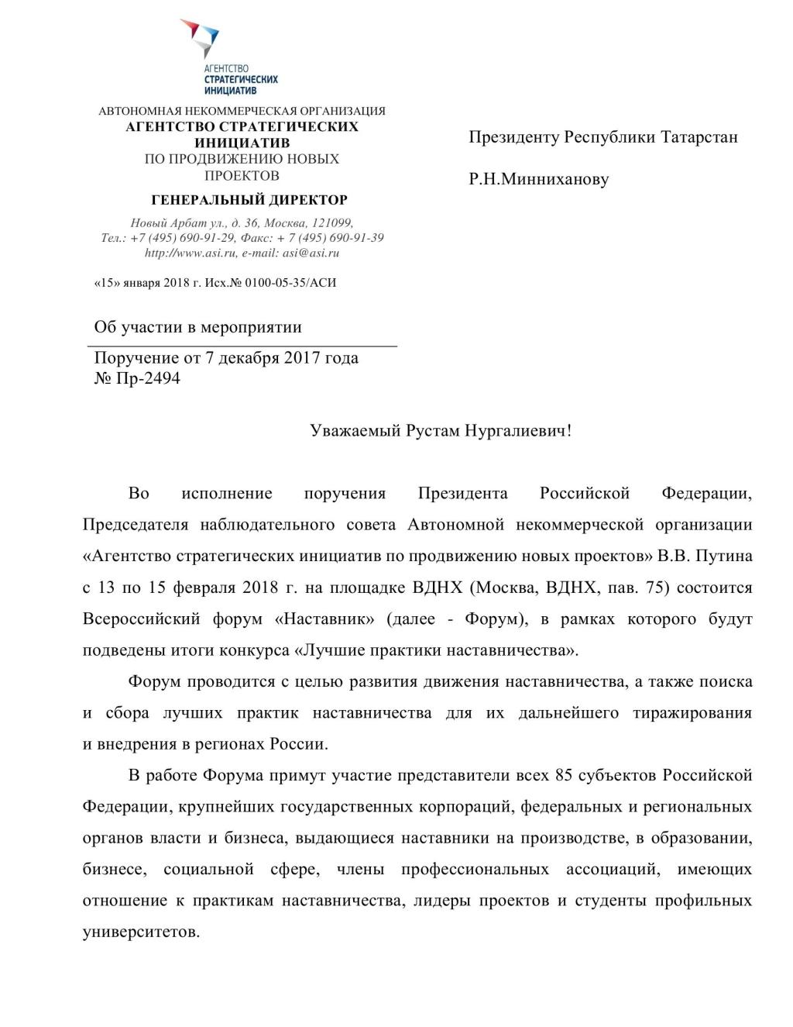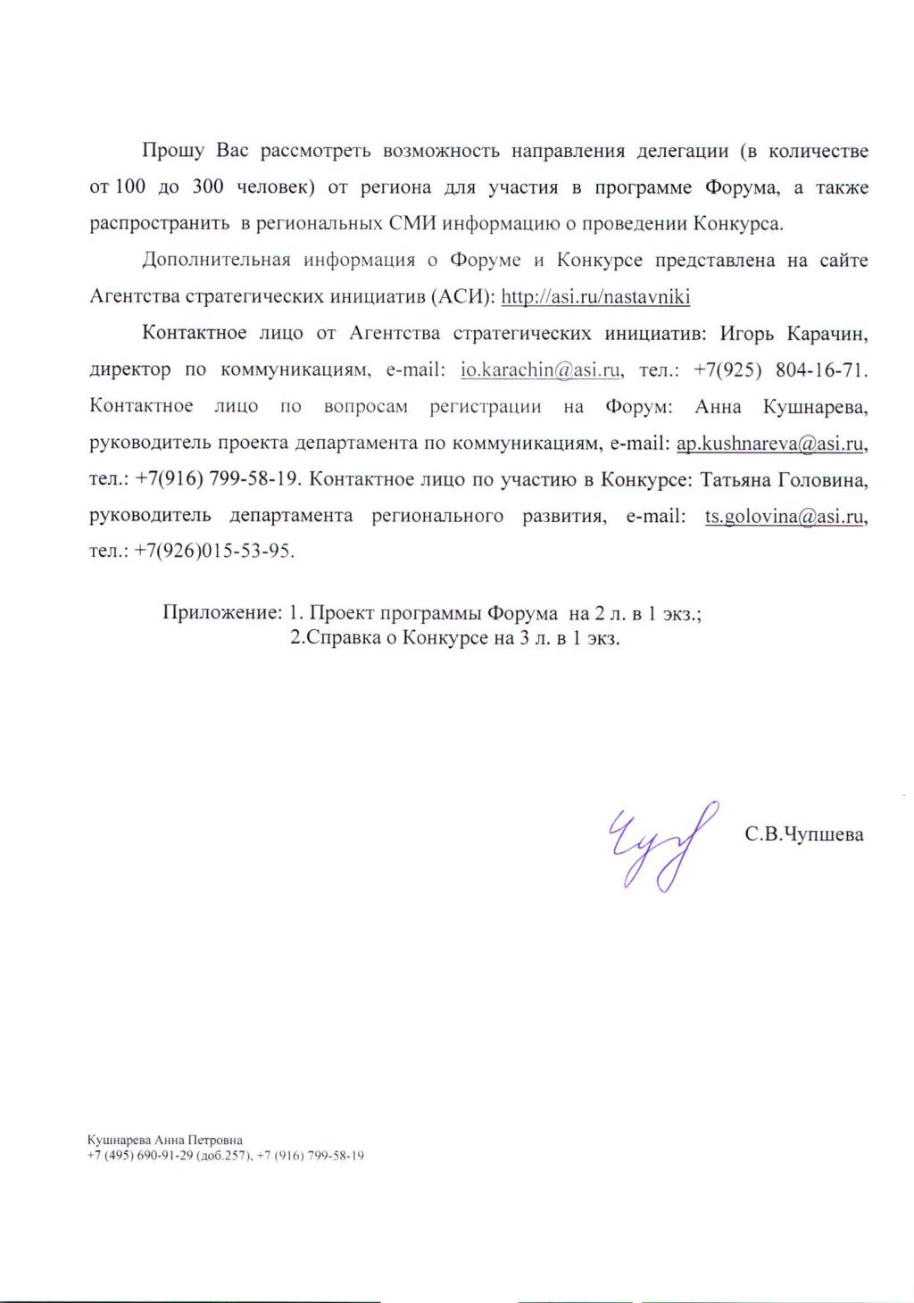
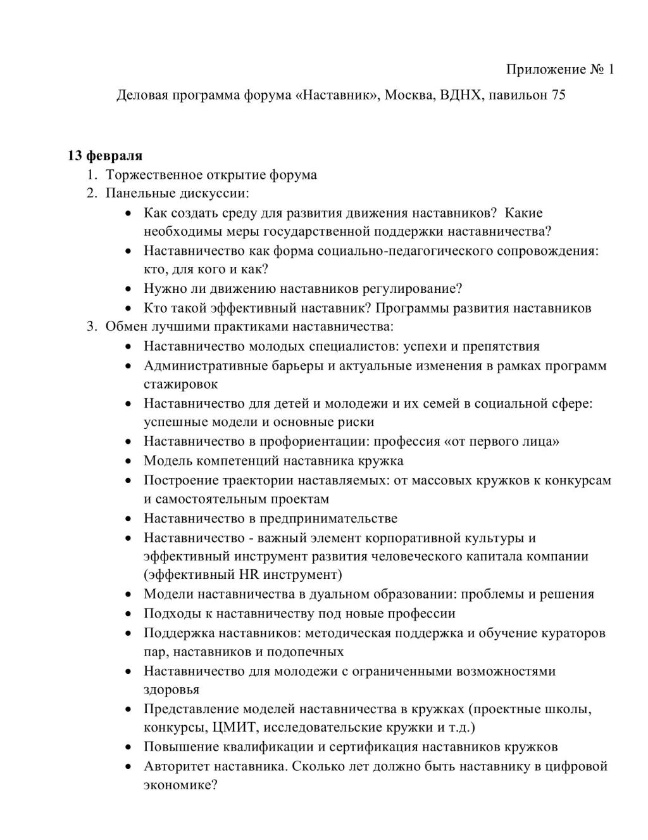

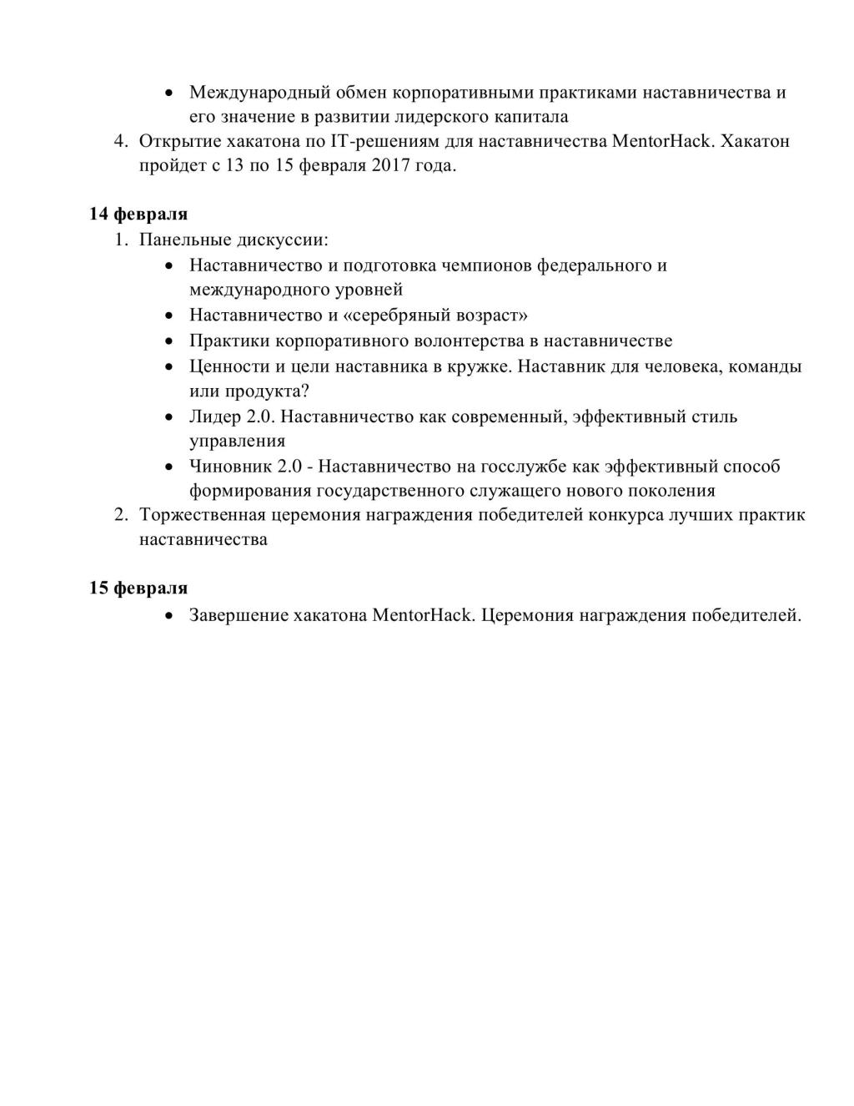
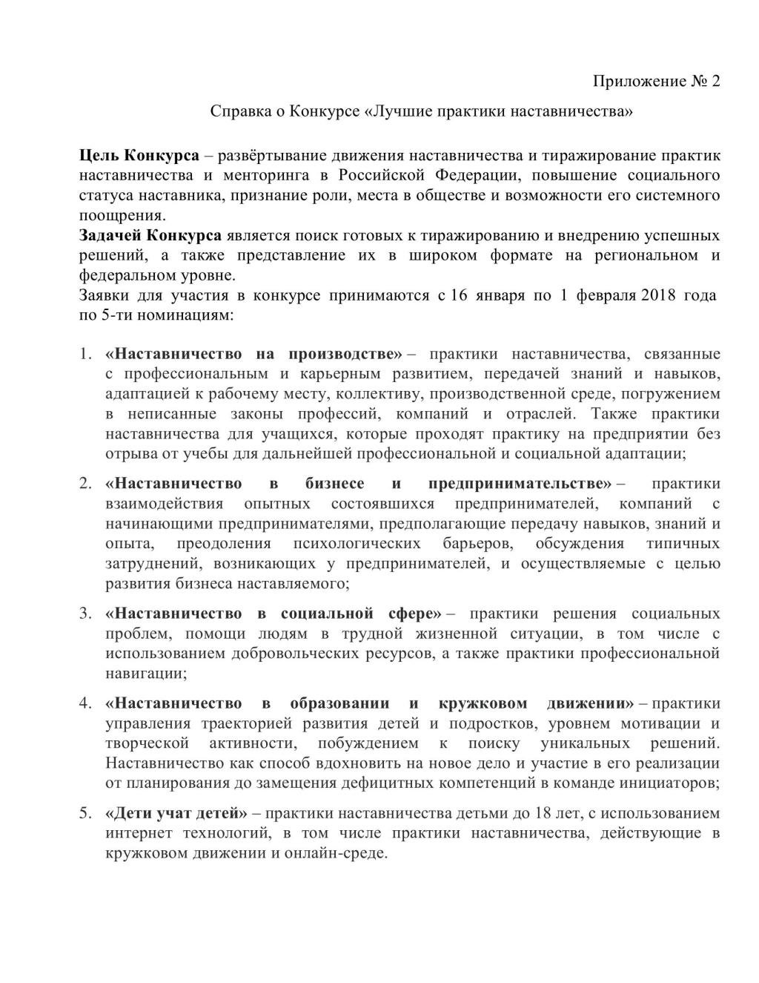
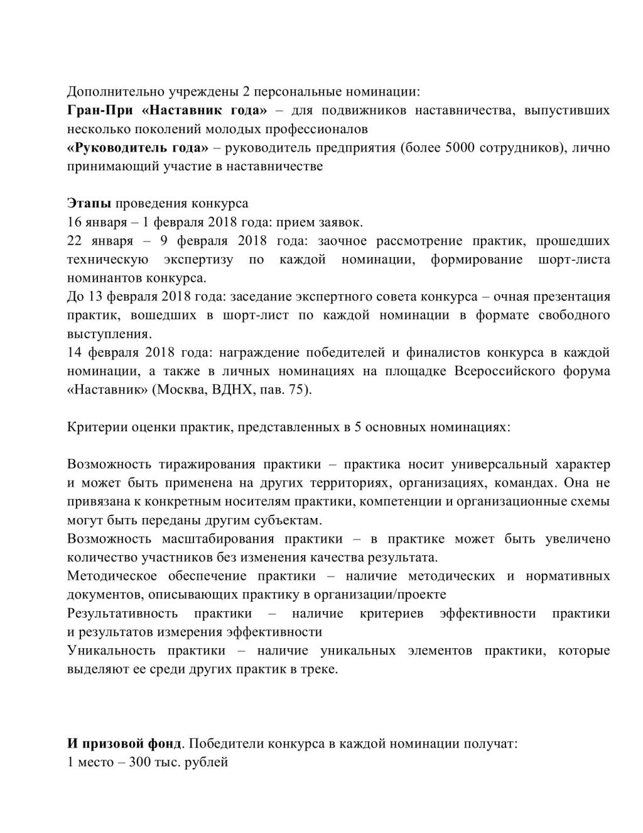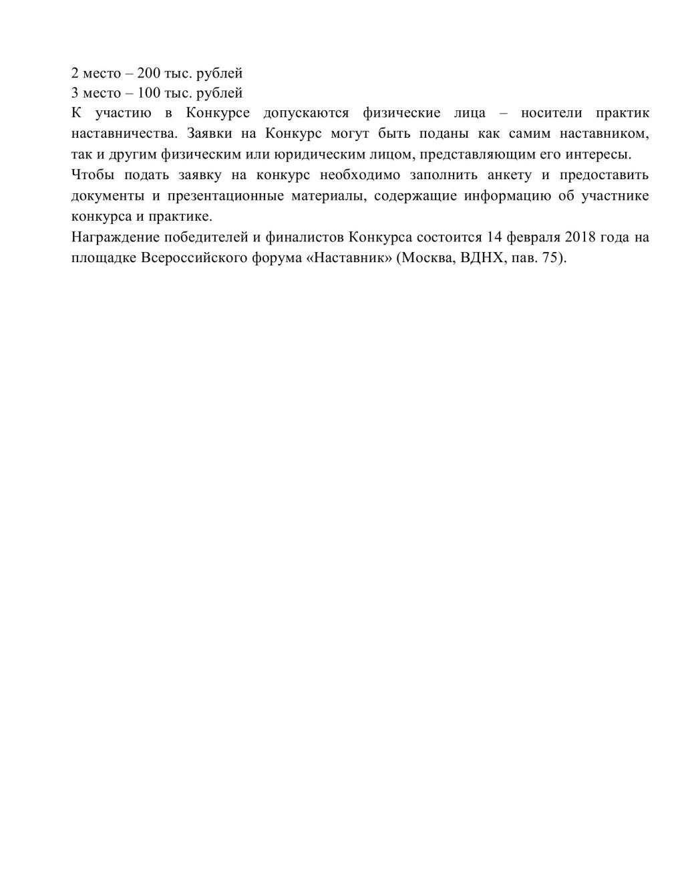

Информация об участи в Всероссийском форуме «Наставник»
с 13 по 15 февраля 2018 года (Москва, ВДНХ, пав. 75)

Наименование предприятия (организации) и (или) физическое лицо (ФИО) | Участие в Форуме  (да/нет) | Участие в Конкурсе  (да/нет) | Номинация, по которой принято решение об участии в Конкурсе | Кол-во делегатов, участвующих в Форуме, чел.

